Haus Atlanta - App. 4

Ferienwohnung – Apartment
Niendorf/Ostsee
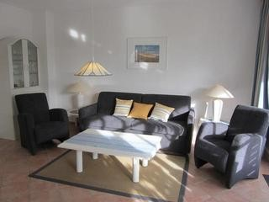
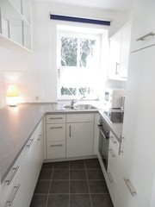
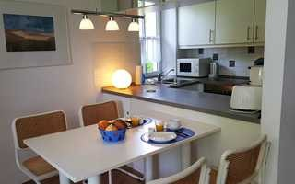
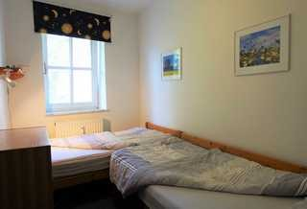
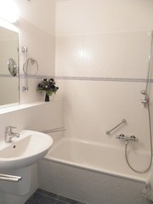

Beschreibung

Ferienwohnung für 4 Personen F*** „Haus Atlanta“ (Nichtraucherwohnung)
Strandstraße 80, ca. 48 m², Erdgeschoss, große bepflanzte Süd-Terrasse (teilweise überdacht), abseits der Straße gelegen, Wohnzimmer mit integrierter Einbauküche (Geschirrspüler, Backofen, Mikrowelle, Kaffeemaschine und Toaster), Doppelschlafcouch, TV, DVD-Player und Musikanlage, WLAN und Telefon im dt. Festnetz kostenlos, Schlafzimmer mit zwei Einzelbetten, Abstellraum, Safe, Wohnzimmer und Flur mit Fliesenboden, Bad/WC mit Fön und Kosmetikspiegel, Sauna im Haus (gegen Gebühr), PKW-Stellplatz (kostenlos), keine Haustiere, Bettwäsche und Handtücher obligatorisch (18,- € pro Wäschepaket)

Wäschepaket enthält: 1 Kissenbezug, 1 Deckenbezug, 1 Spannbettlaken, 1 Duschtuch, 2 Handtücher, 1 Badematte, 1 Geschirrhandtuch

Ausstattung Zimmer

Größe: 48 qm
Belegung max.: 4
Anzahl Schlafzimmer: 1 WLAN: ja
TV: ja Spülmaschine: ja

Keine Haustiere

Allgemein: ebenerdig, familienfreundlich, getrennt stehende Betten, Heizung, Schlafsofa, Terrasse

Außenanlage: begrünte Terrasse, Parkplatz

Küche: Backofen, Küche (offen), Kühlschrank, Mikrowelle, Spülmaschine, Kaffeemaschine, Toaster

Sanitär: Badewanne, Haartrockner

Service: Safe, Tiere nicht erlaubt

Technik: CD-Player, DVD-Player, WLAN, Kabel/Sat, TV, TV – Flachbild, dimmbare Lampen im Essbereich, im Wohnzimmer und im Schlafzimmer

So haben Gäste nach ihrem Aufenthalt bewertet

von max. 6 Punkten bei 9 Bewertungen insgesamt
Punkte
1
2
3
4
5
6
Ausstattung Zimmer/Fewo Sauberkeit
Service & Freundlichkeit

Lage der Unterkunft (wie beschrieben) Beschreibung entsprach der Unterkunft Preis-Leistung
Empfehlenswert

Allgemeine Lageinformationen

Das schöne Objekt STR 80, Haus Atlanta, liegt ca. 100 m zum Strand entfernt in zentraler Lage und Hafennähe
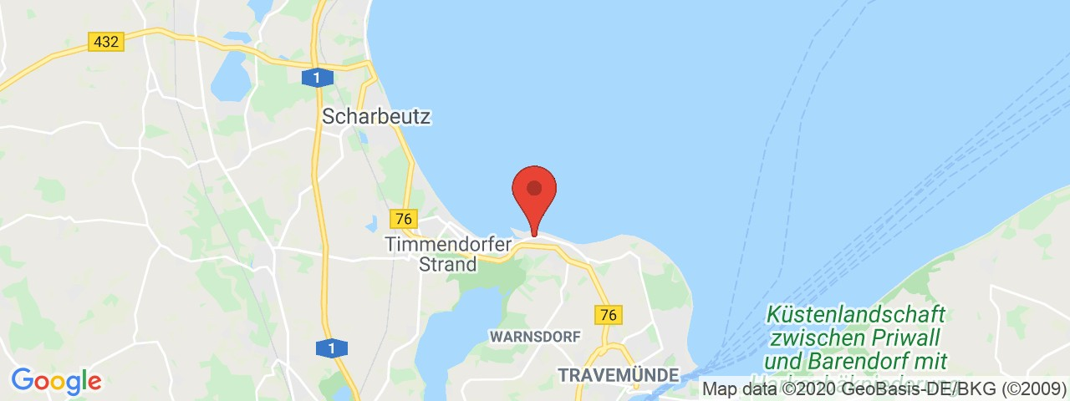

Entfernungen: Bahnhof 4 km, Strand ca. 80 m

Preise/Tag

ZS (01.05. – 14.06. und 01.09. – 15.09. 78,- € (ab 3 Tage), HS (15.06. – 31.08.) 95,- € (ab 5 Tage), NS (übrige Zeit) 68,- €,

zzgl. Endreinigung 60,- € und Wäschepaket (obligatorisch) p. P. 18,- €

Ostern, Pfingsten u. Weihnachten/Silvester: ZS

Kontakt

Jörg Krüger, Tel.: 0178 3500 000 oder www.dialog-reisen.koeln

